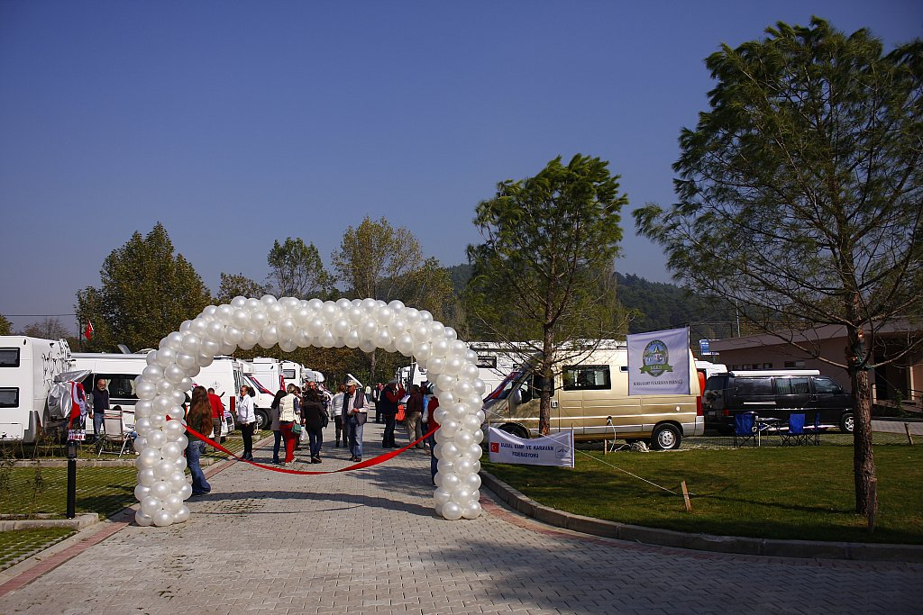 1.NİLÜFER KAMP VE KARAVAN FESTİVALİ 17-18-19-MAYIS 2014 NİLÜFER BELEDİYESİ MİSİ KAMP KARAVAN TESİSLERİ BURSA ORHANELİ YOLU 4.KM. MİSİ (GÜMÜŞTEPE ) NİLÜFER / BURSA 40⁰10’47,92’’ K -- 28⁰58’25,23’’ D

